Roma, 1 ottobre 2026 Comunicato stampa
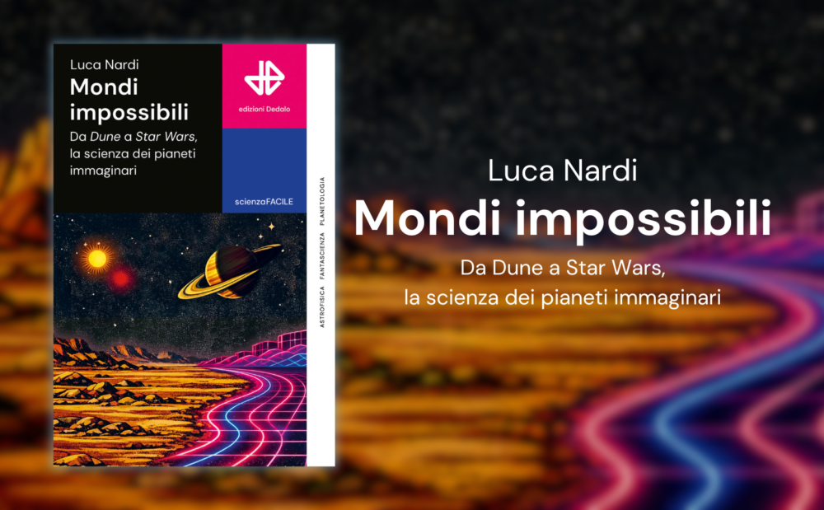
Mondi Impossibili: arriva in libreria il libro sui pianeti della fantascienza dell’astrofisico Luca Nardi
Arriva nelle librerie fisiche e digitali Mondi impossibili. Da Dune a Star Wars, la scienza dei pianeti immaginari, il nuovo libro dell’astrofisico e divulgatore scientifico Luca Nardi, dedicato ai mondi più iconici della fantascienza e della cultura pop. Dai pianeti attorno al buco nero di Interstellar fino alla luna Pandora di Avatar, passando per i pianeti con due stelle come Tatooine di Star Wars e le stagioni estreme di Westeros ne Il Trono di Spade, il libro unisce scienza e fantascienza per esplorare quanto siano plausibili — quanto siano invece impossibili — alcuni dei mondi più celebri dell’immaginario.
Che cos’è un pianeta? L’Unione Astronomica Internazionale lo definisce come un corpo sferoidale che ha ripulito la sua orbita attorno al Sole da altri oggetti di dimensione confrontabile. Quando però un narratore parla di pianeti, intende molto più di questo. Un pianeta è un mondo intero, in cui inscenare battaglie, fughe d’amore e incontri con le creature più strane. Da sempre gli esseri umani descrivono e immaginano mondi per raccontare storie, nella letteratura di fantascienza e fantasy, nelle opere cinematografiche, nel fumetto, nei videogiochi e nell’animazione.
L’astrofisica e le scienze planetarie studiano i mondi intrecciando le più disparate discipline per comprenderne la bellezza e la complessità: vulcani attivi, tempeste di sabbia e polvere, ghiacci e oceani sotterranei, eventuali forme di vita adattate ad ambienti ostili, immense nubi cariche di elettricità, lune che si muovono nel cielo, valli e montagne, terremoti e inondazioni. Scienza e fantascienza sembrano due modi molto distanti di affrontare questi strani nuovi mondi, ma sono in realtà accomunate dallo stesso desiderio di esplorare e di meravigliarsi.
Mondi Impossibili è il primo libro in italiano dedicato ai pianeti della fantascienza analizzati con la lente delle scienze planetarie. Può esistere un pianeta in un sistema con due stelle come Tatooine di Star Wars? Può essercene uno attorno a un buco nero, come il pianeta di Miller di Interstellar? E ci potrebbero essere lune abitabili attorno a un gigante gassoso, come Pandora in Avatar? E se la vita altrove fosse completamente diversa da quella che conosciamo, come in Solaris, sapremmo riconoscerla? Possono esistere pianeti, come quello di re Kaioh in Dragon Ball, con una gravità fortissima in un piccolo volume? Queste e tante altre domande trovano risposta in questo libro, in un viaggio tra pianeti, lune, stelle e buchi neri tra scienza e fantascienza che, come spesso accade nella ricerca scientifica conduce a nuovi interrogativi.
“Scienza e fantascienza si originano entrambe dal desiderio di esplorare e meravigliarsi di quello che sappiamo già e di quello che ancora dobbiamo scoprire,” dice Nardi. “Dove la scienza non arriva ancora, la fantascienza è libera di immaginare il futuro“.
“Mondi Impossibili. Da Dune a Star Wars, la scienza dei mondi immaginari”, per Edizioni Dedalo, uscirà il 16 ottobre in tutte le librerie fisiche e digitali, ma è pre-ordinabile già da adesso sul sito dell’editore (ricevendo due capitoli in anteprima) e su Amazon.
Copertina del libro
Fotografia libro

Luca Nardi è astrofisico, dottore in scienze planetarie e divulgatore scientifico. È noto su tutti i social network, ma in particolare sul suo canale YouTube. Tiene conferenze in tutta Italia e collabora con il Planetario di Roma. Ha pubblicato Un mese a testa in giù (Geo4Map, 2021), Giganti Ghiacciati (Dedalo, 2023), Pianeti Mancanti (Dedalo, 2025) e Mondi Impossibili (Dedalo, 2026). Con Giganti Ghiacciati ha vinto il Premio Nazionale di Divulgazione Scientifica.

Video di presentazione:


